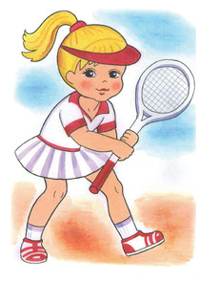
ОЗДОРОВИТЕЛЬНАЯ ФИЗИЧЕСКАЯ КУЛЬТУРА В ДОУ «Солнышко»

(Консультация инструктора по ФИЗО)
Здоровый ребёнок - это жизнерадостный, любознательный, устойчивый к неблагоприятным факторам внешней среды, выносливый, сильный. Воспитанием такого ребенка является целью дошкольного учреждения.
Чтобы обеспечить воспитание здорового ребенка, работа в нашем дошкольном учреждении ведется по следующим направлениям:
- создание условий физического развития и снижение заболеваемости детей;
- комплексное решение физкультурно-оздоровительных задач совместно с медицинскими работниками;
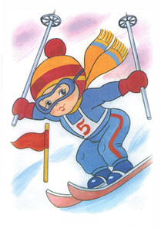
- воспитание здорового ребёнка совместными усилиями образовательного учреждения и семьи.
Два раза в год (сентябрь, май) у нас проводится мониторинг физического развития, который позволяет в определенной мере судить о полноте и целостности развития ребенка.
Одной из основных характеристик физического развития выступает развитие двигательной сферы ребенка. В данной характеристике выделяются две стороны. Первая сторона — это владение двигательными навыками. Уровень такого владения чрезвычайно показателен для определения общего физического развития ребенка. Владение определенными действиями, разнообразными движениями (мелкими и крупными), соответствие двигательных умений некоторым минимальным возрастным нормам — важная характеристика развития ребенка. Другая сторона развития - экспрессивная, выразительная. Она проявляется в том, что движения ребенка выражают его эмоциональные состояния, переживания по поводу различных событий. В мимике, позе, отдельных жестах находят свое отражение как наиболее присущие малышу внутренние состояния (спокойствие, печаль, подавленность, радость), так и способность адекватно или неадекватно реагировать на окружающее. Понимание «языка движений» позволяет увидеть переживания ребенка, особенности их проявлений, то есть проникнуть в глубину его эмоциональной сферы.
Совместно с медицинским персоналом в течение учебного года проводится медико-педагогические наблюдения за физиологической реакцией детей, соответствием нагрузки на занятиях их возрастным и индивидуальным возможностям.
Через организацию двигательного режима детей систематизированы формы работы с детьми по развитию навыков здорового образа жизни. Нами составлена годовая циклограмма примерного двигательного режима, где включены: физкультурно-оздоровительные занятия: гимнастика, двигательная разминка во время и между занятиями, физкультминутки, упражнения на улице, индивидуальная работа по развитию движений на прогулке, прогулки-походы (пешие, лыжные), оздоровительный бег, гимнастика после дневного сна в сочетании с контрастными воздушными ваннами, занятия: по физической культуре, упражнения для устранения плоскостопия, улучшения осанки, самостоятельная двигательная деятельность детей.
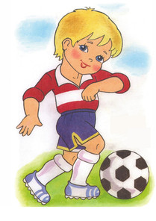
Упражнения на все виды основных движений на развитие выносливости, ловкости, быстроты. Физкультурно-массовые занятия: неделя здоровья, дни здоровья, физкультурный досуг, физкультурно-спортивные праздники. Игры - соревнования между возрастными группами, спартакиады вне детского сада, внегрупповые - дополнительные занятия, кружки по видам упражнений, игр, физкультурно-оздоровительная работа детского сада и семьи: совместное проведение с родителями физкультурно-оздоровительных массовых мероприятиях.
На занятиях по физической культуре решается комплекс оздоровительных, образовательных и воспитательных задач. Подбор программного материала осуществляется с учетом возрастных особенностей детей.
Занятия по физической культуре проводятся в разных формах: сюжетно-игровое, тематическое, тренировочное. Некоторые занятия проводятся под музыкальное сопровождение, что поднимает настроение детям, активизирует движения, дающие ребенку ощущения «мышечной радости».
Интенсивность и продолжительность нагрузок выбирается такая, чтобы у ребенка не возникли признаки утомления, чтобы он не терял интерес к тому или иному движению. Большая часть занятий отводится играм и игровым заданиям, так как игра является основным видом деятельности в дошкольном возрасте.
Вопросы по воспитанию здорового ребенка решаются в тесном контакте с семьей, так как основы здоровья закладываются, именно в семье. Совместные с родителями спортивные развлечения «1,2,3,4,5 будем вместе мы играть», дни здоровья, фотовыставки «Папа, мама, я – спортивная семья», «1,2,3,4 – буду всех сильнее в мире» способствуют приобщению к здоровому образу жизни всей семьи.
Воспитание здорового ребёнка – сложный процесс, в результате которого решается комплекс медико-педагогических и психологических задач. Проделанная нами работа при постоянном медико-педагогическом контроле дала свои положительные результаты. Значительно увеличился процент посещаемости детей, сократилось число часто болеющих, а также длительность заболеваний. Улучшилась двигательная активность детей на прогулке.

